**ANALISIS PENGELUARAN PELANGGAN WHOLESALE**

Mata Kuliah : Pengantar Teknologi Informasi

Dosen Pengampu : Zakiul Fahmi Jailani S.Kom., M,Sc.

Disusun Oleh:

Moerice Joel Kalangit 1242002001

SISTEM INFORMASI

FAKULTAS TEKNIK DAN ILMU KOMPUTER

2024

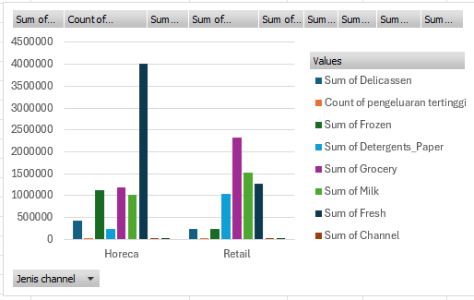



1. **Saluran distribusi mana yang paling banyak menghasilkan pendapatan?**  
    Berdasarkan data, ada dua saluran distribusi:

* **Horeca** (Hotel/Restaurant/Café): Pendapatan terbesar berasal dari kategori Fresh, yaitu **4,015,717**.
* **Retail**: Pendapatannya lebih kecil di kategori Fresh (**1,264,414**), tapi lebih kuat di kategori Grocery.

Jadi, bisa disimpulkan kalau Horeca adalah saluran distribusi yang paling banyak menghasilkan pendapatan secara keseluruhan.

1. **Kategori produk mana yang paling dominan dalam pengeluaran pelanggan?**  
   Kalau kita lihat datanya:

* Fresh: **5,280,131**
* Grocery: **3,498,562**
* Milk: **2,550,357**
* Frozen: **1,351,650**
* Detergents_Paper: **1,267,857**
* Delicatessen: **670,943**

Dari angka ini, jelas kalau kategori Fresh mendominasi pengeluaran pelanggan. Hal ini masuk akal karena produk Fresh biasanya lebih mahal dan permintaannya juga lebih tinggi di masyarakat.

1. **Bagaimana pola pengeluaran pelanggan berdasarkan region?**  
   Dari data, ada total **1,119 region** yang dibagi menjadi:

* Horeca: **748 region**
* Retail: **371 region**

Beberapa pola yang terlihat dari data:

1. **Horeca** punya lebih banyak region dan pengeluarannya juga lebih tinggi di semua kategori.
2. **Retail** lebih sedikit region-nya, tapi performanya cukup kuat di kategori Grocery dan Detergents_Paper.

**Rekomendasi untuk meningkatkan penjualan Fresh di Retail**  
Karena penjualan Fresh di Retail relatif kecil dibanding kategori lain, ada peluang untuk meningkatkan penjualannya. Beberapa ide yang bisa dilakukan adalah:

* **Membuat program bundling** untuk produk Fresh agar lebih menarik.
* **Memberikan diskon** khusus untuk pembelian produk Fresh.

Dengan cara-cara ini, penjualan Fresh di Retail bisa meningkat dan gap antar kategori produk bisa dikurangi. Akhirnya, total penjualan Retail pun ikut naik.